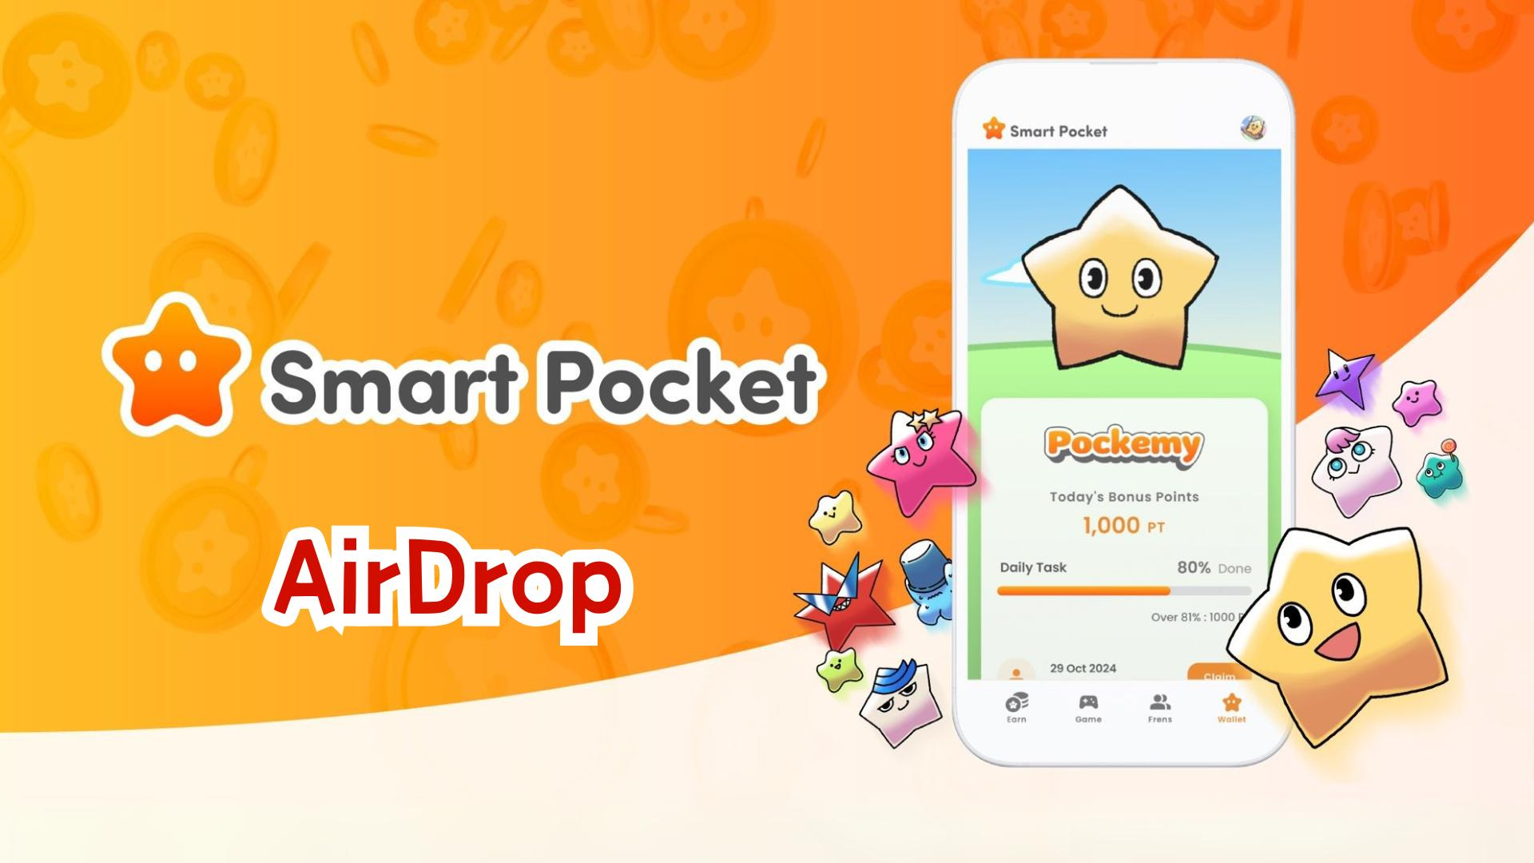

**¡La aplicación Smart Pocket introduce la función AirDrop! Guía completa para ganar tokens $SP**

**¡Hola a todos!  
  
Anteriormente presentamos la función Wallet. Hoy estamos emocionados de presentar la nueva pestaña "AirDrop", una función muy esperada.**

**Consulta el anuncio oficial aquí: https://x.com/smapocke/status/1865293104221393092**

**Si te perdiste nuestra guía sobre la función Wallet, léela aquí: https://note.com/japan_dao/n/ndce1c1b252cc**

# Índice

* Nuevas funciones de la aplicación Smart Pocket
* Acerca de los tokens $SP
* Requisitos para obtener el AirDrop
* Conclusión

# Nuevas funciones de la aplicación Smart Pocket

La función AirDrop es una emocionante adición a la aplicación Smart Pocket, disponible tanto para nuevos usuarios como para los ya existentes.

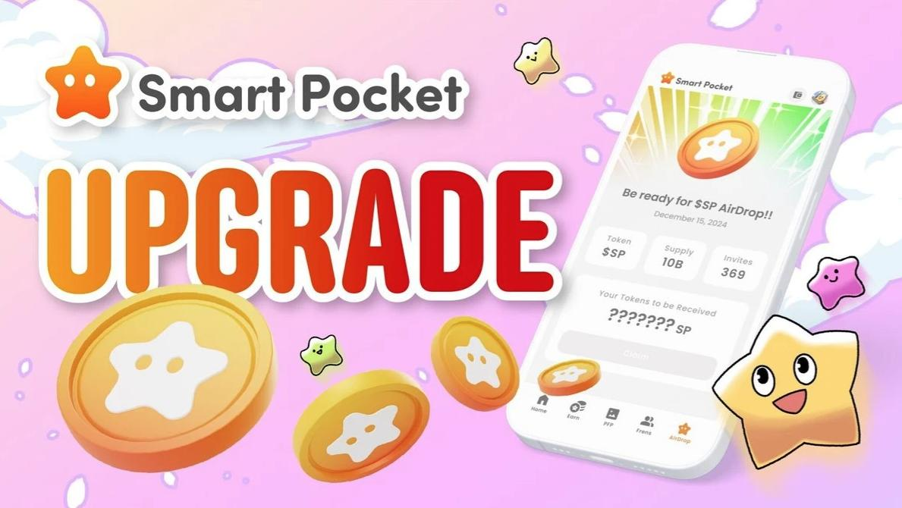

# Acerca de los tokens $SP

$SP es el nuevo token del ecosistema Smart Pocket.

## Características principales

* Oferta total: 100 mil millones de tokens (100B)
* Distribución de tokens: Los detalles serán anunciados más adelante. Los tokens podrían distribuirse en función de los rankings, la posesión de NFTs especiales como el $SP BOX NFT y otros factores.
* Planes futuros:
* Oportunidad de recibir AirDrops a través del staking de SP para nuevos proyectos
* Derecho a adquirir tokens de futuros proyectos
* Diversos usos dentro del ecosistema

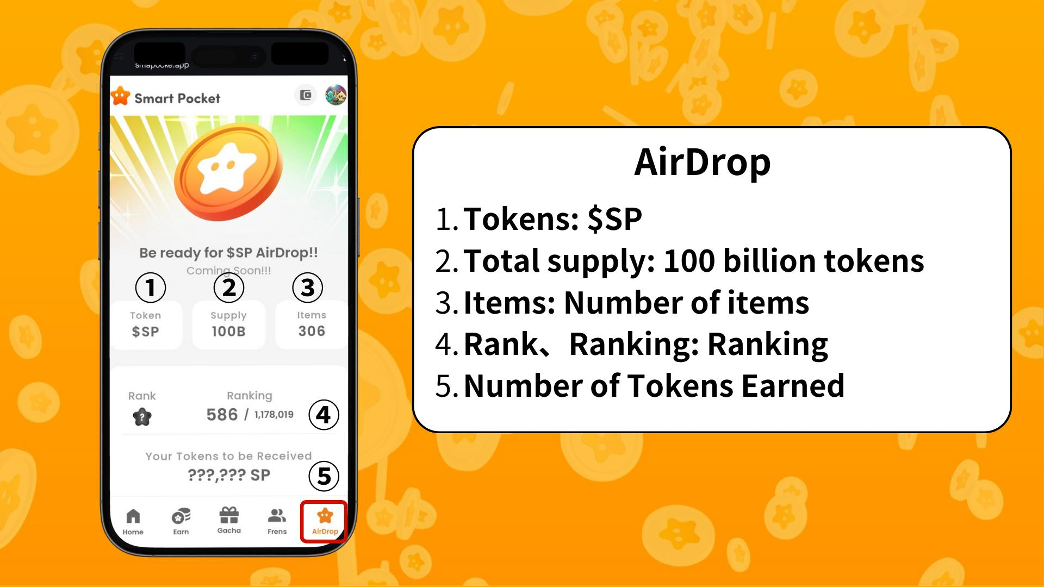

# Requisitos para obtener el AirDrop

Actualmente, la elegibilidad para el AirDrop se basa principalmente en la cantidad de Items y en el Ranking.

* Usa puntos para canjear más artículos Pockemy
* Haz mint de SBTs exclusivos de forma gratuita

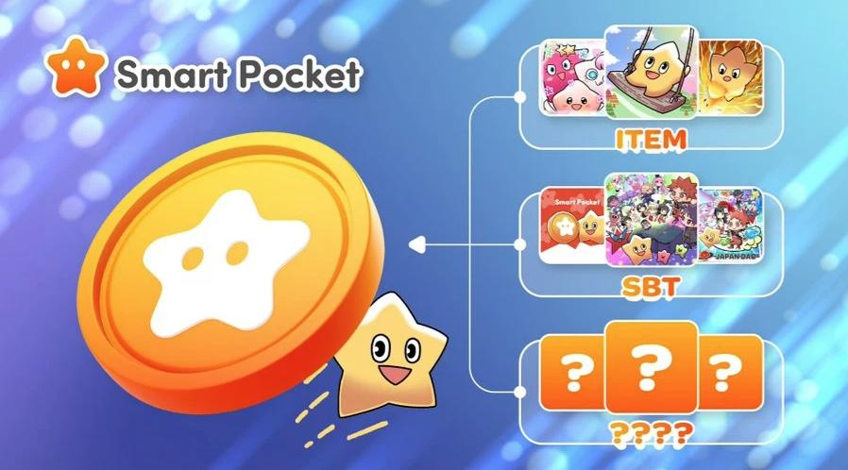

Los rankings se dividen en categorías S, A, B y C, y la tasa de AirDrop se determina según la posición en el ranking.



Nota: Cuantos más artículos obtengas, mayor será tu ranking. Por ello, se recomienda el uso de los puntos SP.  
  
Para más información sobre cómo ganar puntos y obtener NFTs/SBTs exclusivos, consulta: https://note.com/japan_dao/n/nfa9879331899

Consulta la guía sobre PFP Gacha aquí: https://note.com/japan_dao/n/n521a5818be74

# Conclusión

Con la incorporación de la función AirDrop, la aplicación Smart Pocket se ha convertido en una plataforma aún más atractiva. Al completar tareas diarias, hacer mint de SBTs y utilizar la función gacha, los usuarios tienen más oportunidades de ganar tokens $SP.

¡Sigamos disfrutando juntos del mundo en constante evolución de Smart Pocket!

# 📢 Mantente informado 📢

* Sitio web oficial de Smart Pocket: https://smapocke.com/
* Servidor oficial de Discord de Smart Pocket: https://discord.com/invite/smartpocket
* Cuenta oficial de X de Smart Pocket: https://x.com/smapocke
* Cuenta oficial de X de Pockemy: https://x.com/pockemys